花蓮縣秀林鄉富世國小附設幼兒園104學年度幼兒園104年第2學期午餐照片
4月20日星期三

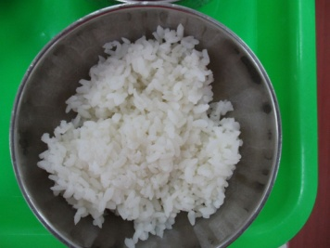  主食~白飯 | 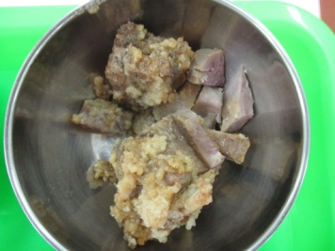  粉蒸排骨 | 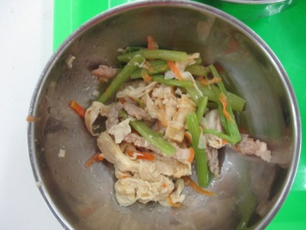  芹香小炒 | 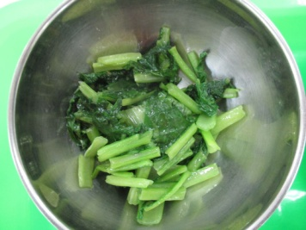  時蔬~油菜 | 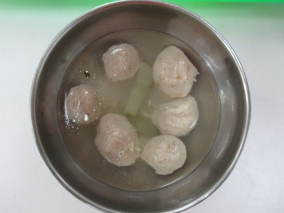  黃瓜貢丸湯

